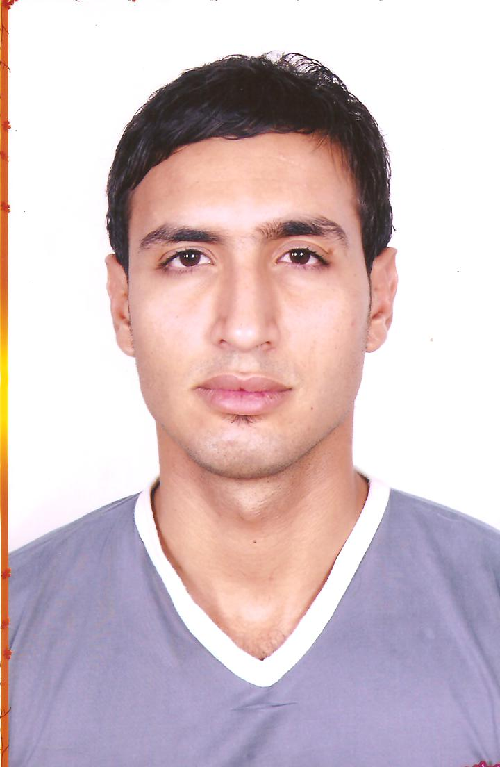
Curriculum Vitae

Nom : LAKHAL
Prénom : ZOUHAIR
Situation familiale : Célibataire
Nationalité : Marocaine
Date de naissance : 23/07/1992
GSM : 0678631837
Adresse : Quartier Riad N°1035 Sidikacem
Email : zouhirlakhal@gmail.com

FORAMTION ET NIVEAU D’Etude

2010-2012 : Diplôme en Réseaux Informatique à l'institut spécialise de technologie appliquée (ISTA) de SIDI KACEM.
2009-2010 : Baccalauréat Scientifique , Science de la vie et de la terre.

Compétences
- Connaissance de l’outil informatique .
- Cablage Informatique .
- Configuration de matériels ( routeurs et commutateurs Cisco).
- Maitrise des logiciels de bureautique ( Word ,Excel ,power point ,Access ).
- Diagnostique et résolution des problémes réseau .
- Installation d’un Serveur .
- Systèmes d’exploitation : Windows , Linux .

EXPERIENCES PROFESSIONNELLES
- Mars-avril (2012) : 2 mois de Stage à la Délégation Provinciale du ministre de l’éducation nationale , Sidi Kacem .

Langues vivantes

Arabe : Langue Maternelle.
Français : Lu, Ecrit, Parlé.
Anglais : Lu, Ecrit, Parlé.

LOISIRS ET DIVERS

- Sport Internet Voyage Lecture

